北京市西城区2009—2010学年第二学期期末测试
七年级数学试卷（A卷） 2010.7
题号 | 一 | 二 | 三 | 四 | 五 | 总分
得分

一、精心选一选（共10个小题，每小题3分，共30分）
1．下列计算正确的是( )．
A． B．
C． D．
2．下列命题中正确的是( )．
A．相等的角是对顶角； B．同位角相等；
C．互补的角是邻补角 D．若a∥b，b∥c，则a∥c．

3．已知a<b，则下列不等式一定成立的是( )．
A．a+5>b+5 B．-2a<-2b C． D．7a-7b<0
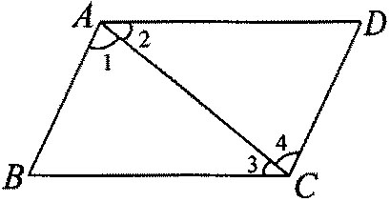
4．如图，由AD∥BC可以得到的结论是( )．
A．∠1=∠2 B．∠1=∠4
C．∠2=∠3 D．∠3=∠4

5．利用数轴确定不等式组的解集，正确的是( )．
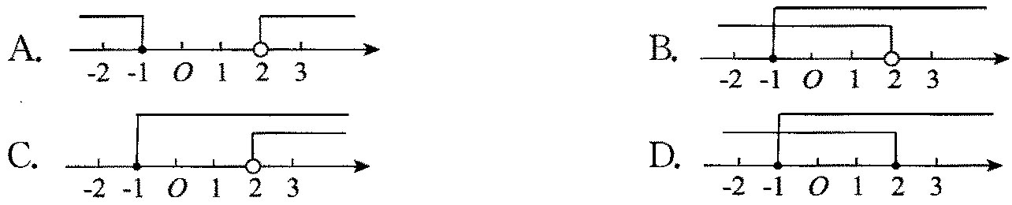
6．下列调查中，适宜采用全面调查的是( )．
A．了解中央电视台直播上海世博会开幕式的全国收视率情况；
B．了解某校合唱团30名成员订做比赛服装的尺寸大小；
C．了解全国中学生的用眼卫生情况；
D．了解某种电池的使用寿命．
7．一个多边形的每一个外角都等于40°，那么这个多边形的内角和为( )．
A．1260° B．900° C．1620° D．360°

8．已知(x-2)(1-kx)化简后的结果中不含有x的一次项，则k的值为( )．
A．-1 B． C． D．1
9．若关于x，y的二元一次方程组的解也是二元一次方程x-2y=10的解，则k的值为( )．
A．2 B．-2 C．0.5 D．-0.5

10．若等腰三角形的两边长分别为4和9，则它的周长为( )．
A．13 B．17 C．22 D．17或22
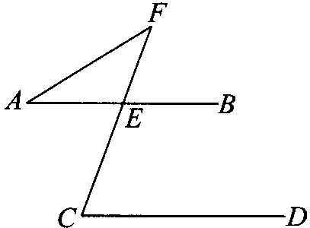
二、细心填一填（共10个小题，每小题2分，共20分）
11．若点P(2-m，3m+1)在x轴上，则m=________．

12．如图，AB∥CD，∠A=32°，∠C=70°，则∠F=________°．
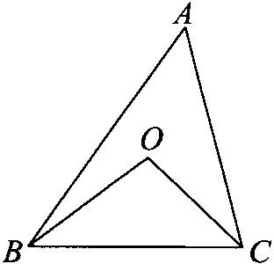
13．计算：________．

14．如图，△ABC中，∠A=50°，∠ABO=18°，∠ACO=32°，则∠BOC=________°．
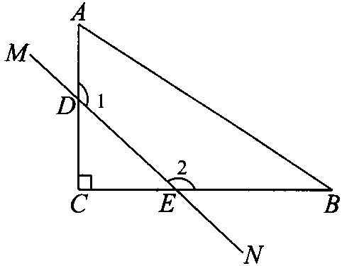
15．已知关于x，y的二元一次方程组的解是，则2a+b=________．
16．如图，△ABC中，∠C=90°，沿直线MN剪去∠C，则所得四边形ADEB中，∠1+∠2= ________°．

17．若点P在第四象限，且距离每个坐标轴都是3个单位长度，则点P的坐标为________．

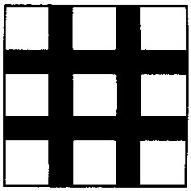
18．已知OA⊥OB，∠AOC:∠AOB=2:3，则∠BOC= ________°．

19．在一块边长为10米的正方形草坪上修了横竖各两条宽都为1.5米的长方形小路（图中阴影部分）将草坪分隔成如图所示的图案，则图中未被小路覆盖的草坪的总面积为________平方米．
20．若，则 ________．
三、计算做一做（共5个小题，每小题5分，共25分）
21．先化简，再求值：
，其中a=5，b=-2．

22．解方程组：

23．解不等式组：

24．李红在学校的研究性学习小组中负责了解初一年级200名女生掷实心球的测试成绩．她从中随机调查了若干名女生的测试成绩（单位：米），并将统计结果绘制成了如下的统计图表（内容不完整）．
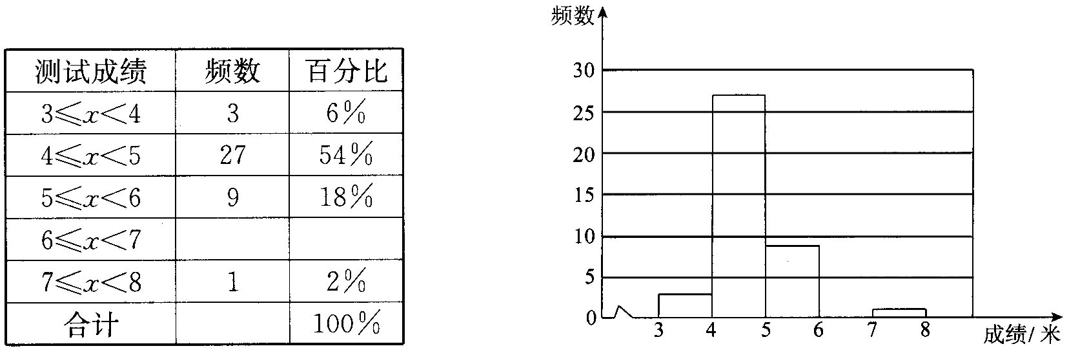
请你结合图表中所提供的信息，回答下列问题：
(1)补全频数分布表；
(2)补全频数分布直方图；
(3)如果掷实心球的成绩达到6米或6米以上为优秀，请你估计该校初一年级女生掷实心球的成绩达到优秀的总人数．
25．如图，这是人民公园的景区示意图．以中心广场为原点，分别以正东、正北方向为x轴、y轴正方向建立平面直角坐标系，规定一个单位长度代表1m长．已知各建筑物都在坐标平面网格的格点上，且东门的坐标为(400，0)．
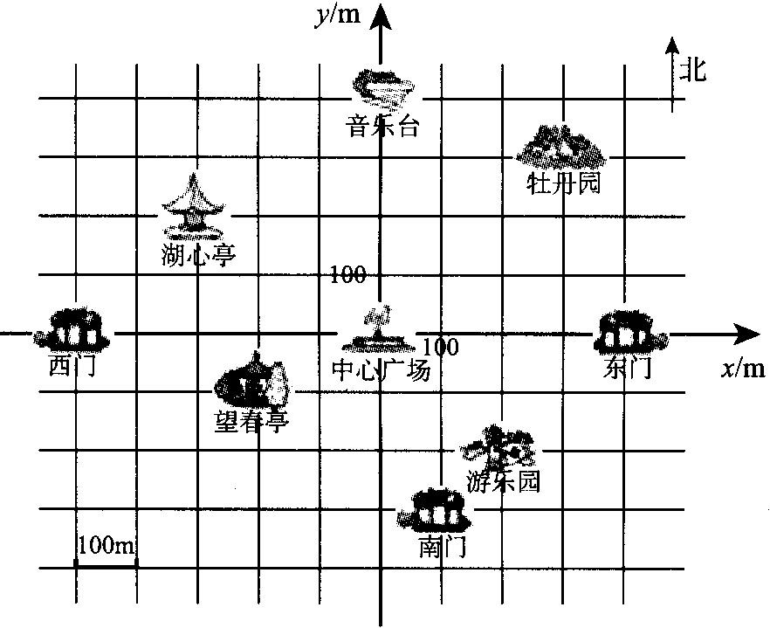
(1)请写出图中下列地点的坐标：
牡丹园________________；
游乐园________________；
(2)连接音乐台、湖心亭和望春亭这三个地点，画出所得的三角形．然后将所得三角形向下平移200个单位长度，画出平移后的图形；
(3)问题(2)中湖心亭平移后的对应点的坐标为________________．

四、列方程组解应用题（本题5分）
26．某企业计划将两批货物运往外地，第一批货物的总重量为450吨，用6节火车皮再加上15辆汽车恰好可以装完；第二批货物的总重量为540吨，用8节火车皮加上10辆汽车恰好可以装完．求每节火车皮和每辆汽车平均各装多少吨货物?

五、解答题(共4个小题。每小题5分。共20分)
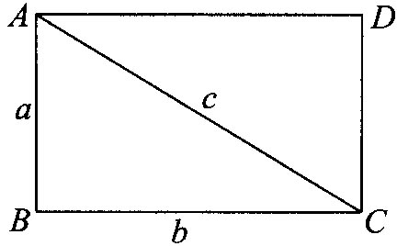
27．如图，长方形ABCD中，AB=a，BC=b，AC=c，其中a<b<c．将长方形ABCD沿AC剪开．
(1)用所得的两个三角形可以拼出几个与长方形ABCD形状不同但面积相等(即要求没有缝隙，也不重叠)的凸四边形？请分别画出所有可能的图形．
(2)在问题(1)拼接所得的四边形中，周长的最大值与最小值分别为多少?请用a、b、c表示出来．

28．已知：，x+y=7，且x>y，求x-y的值．

29．已知：如图，DC∥AB，∠BAE=∠BCD，AE⊥DE，∠D=130°．
求∠B的度数．
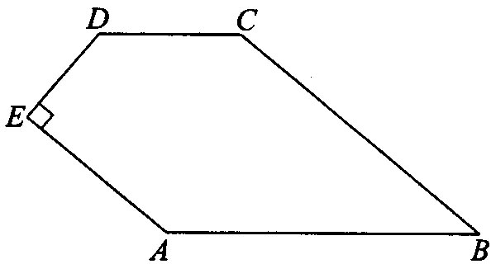

30．已知：在长方形ABCD中，E是AD的中点，F是CE的中点．三角形BDF的面积是6cm²，求长方形ABCD的面积．
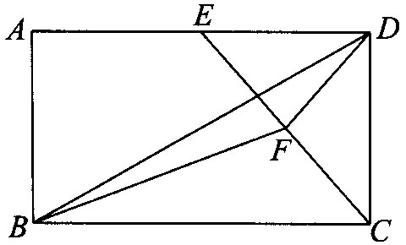

北京市西城区2009—2010学年第二学期期末测试
七年级数学试卷（A卷）参考答案及评分标准 2010. 7
一、精心选一选（共10个小题，每小题3分，共30分）
题号 | 1 | 2 | 3 | 4 | 5 | 6 | 7 | 8 | 9 | 10
答案 | D | D | D | C | B | B | A | B | A | C

二、细心填一填（共10个小题，每小题2分，共20分）
11．；12．38；13．；14．100；15．3；16．270；
17．(3，-3)；18．30或150（只答出其中一个给1分）；19．49；20．-5．

三、认真做一做（共5个小题，每小题5分，共25分）
21．先化简，再求值：，其中a=5，b=-2．
解：
…………………………………………1分
…………………………………………2分
． …………………………………………3分
当a=5，b=-2时，
原式 …………………………………………4分
=-57． …………………………………………5分

22．解方程组：
解：由②，得x=4-2y．③ …………………………………………1分
把③代入①，得． …………………………………………2分
解这个方程，得y=-4． …………………………………………3分
把y=-4代入③，得． …………………………………………4分
所以方程组的解为． …………………………………………5分
（其它正确解法相应给分）

23．解不等式组：
解：解不等式①，得x>2． …………………………………………2分
解不等式②，得x≥4． …………………………………………4分
把不等式①和②的解集在数轴上表示出来．
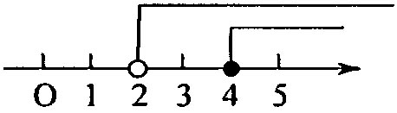
所以不等式组的解集为x≥4． …………………………………………5分

24．(1)如下表所示： (2)如下图所示：
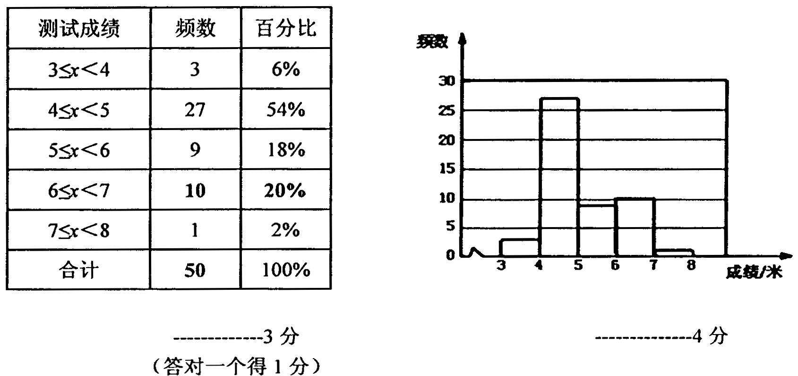
(3)(10+1)÷50×200=44(人)
答：估计该校初一年级女生掷实心球的成绩达到优秀的总人数约为44人．……5分

25．(1)请写出图中下列地点的坐标：
牡丹园 (300，300) ； …………1分
游乐园 (200，-200) ； …………2分
(2)如下图所示： …………4分
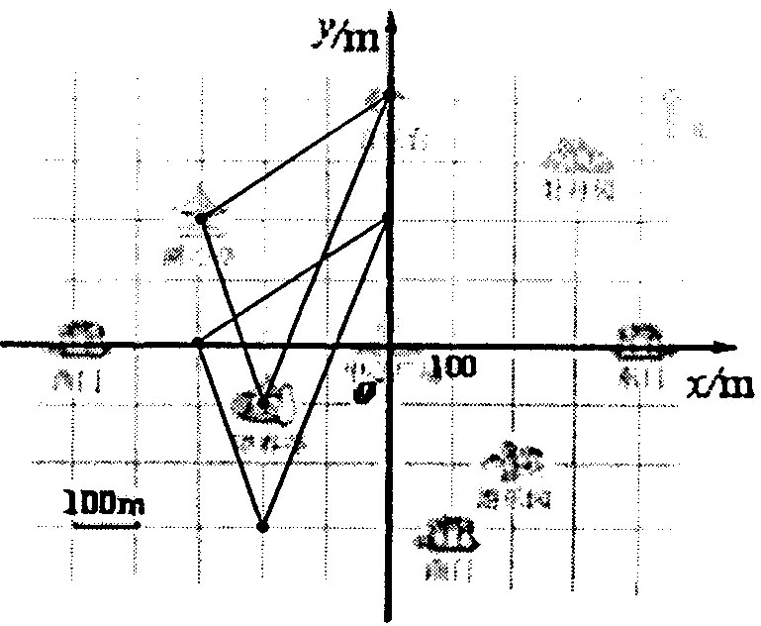
(3)问题(2)中湖心亭平移后的对应点的坐标为 (-300，0) ． …………5分

四、列方程组解应用题（本题5分）
26．解：设每节火车皮平均装x吨货物，每辆汽车平均装y吨货物． …………1分
根据题意，得 …………3分
解得
答：每节火车皮平均装60吨货物，每辆汽车平均装6吨货物． …………5分

五、解答题（共4个小题，每小题5分，共20分）
27．解：(1)可能的图形有：
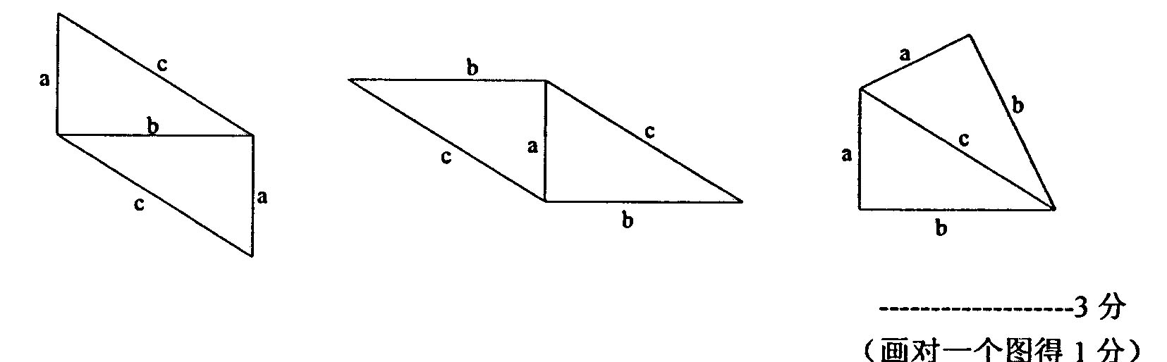
(2)周长的最大值为2b+2c； …………4分
周长的最小值为2a+2b． …………5分

28．解：∵ ，且，，
∴ 7²=25+2xy，∴ xy=12． ………………2分
∵ ． ………………3分
∴ x-y=±1． ………………4分
∵ x>y，即x-y>0，
∴ x-y=1． ………………5分

29．解法一：延长DE、BA交于点F． ………………1分
∵ DC∥AB，
∴ ∠D+∠F=180°，∠C+∠B=180°．
∵ ∠D=130°，
∴ ∠F=180°-130°=50°． ………………2分
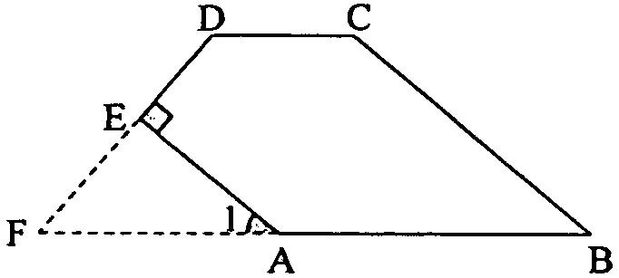
∵ AE⊥DE，
∴ ∠DEA=90°．
∵ ∠DEA=∠F+∠1，
∴ ∠1=90°-50°=40°． ……………3分
∵ ∠1+∠EAB=180°，
∴ ∠EAB=180°-40°=140°．
∵ ∠EAB=∠C，
∴ ∠C=140°． ………………4分
∴ ∠B=180°-140°=40° ………………5分
解法二：过点E作EF∥CD交BC于F． …………1分
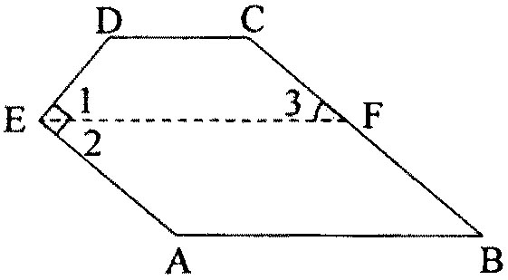
∵ EF∥CD，
∴ ∠D+∠1=180°，∠C+∠3=180°．
∵ ∠D=130°，
∴ ∠1=180°-130°=50°．
∵ AE⊥DE，
∴ ∠DEA=∠1+∠2=90°．
∴ ∠2=90°-50°=40°． …………2分
∵ DC∥AB，EF∥CD，
∴ EF∥AB． …………3分
∴ ∠2+∠A=180°，∠3=∠B．
∴ ∠A=180°-40°=140°．
∵ ∠A=∠C，
∴ ∠C=140°． …………4分
∴ ∠3=180°-140°=40°．
∴ ∠B=40°． …………5分
（其它正确解法相应给分）

30．解：连接BE． …………1分
设AB=DC=a，AD=BC=b，
则．
∵ 在△EBC中，F是BC的中点，
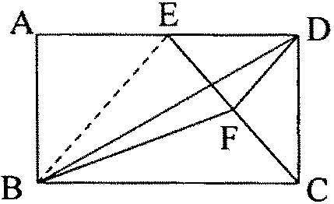
∴ ．
∵ E是AD的中点，
∴ ．
∴ ．
∵ 在△DEC中，F是EC的点，
∴ ． ………………3分
∴ ．…………4分
∴ ．
∴ 长方形ABCD的面积=ab=48cm²． …………5分

